Kuldīgas Tehnoloģiju un tūrisma tehnikums, Liepājas iela 31, korpuss „Skola”, 1.stāvs, stāva kopskats Pielikums Nr.1
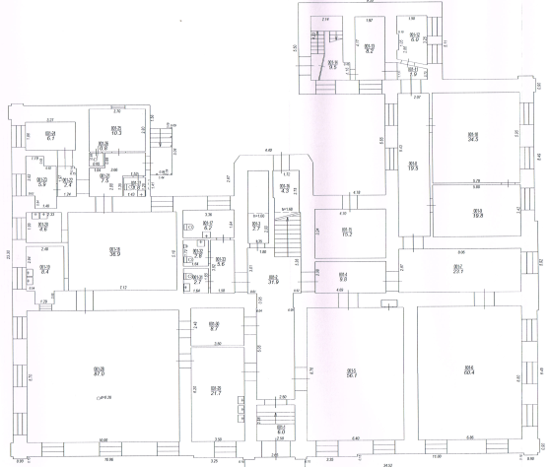

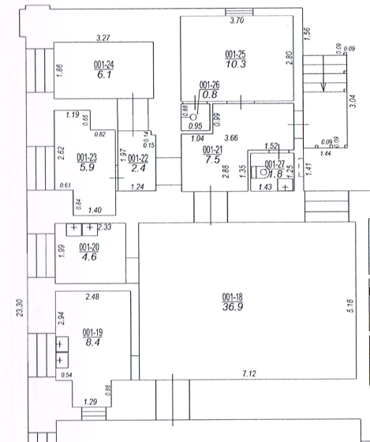
Nomas telpas:
Nr.18 36.9
Nr.19 8.40
Nr.20 4.60
Nr.21 7.50
Nr.22 2.40
Nr.23 5.90
Nr.24 6.10
Nr.25 10.30
Nr.26 0.80
Nr.27 1.80
KOPĀ 84.70 m²

